Національний технічний університет України
«Київський політехнічний інститут імені Ігоря Сікорського»
Факультет інформатики та обчислювальної техніки
Кафедра обчислювальної техніки

Програмування
Лабораторна робота №5
«Словники та функції користувача»

Виконав:
студент групи ІВ-81
Федорусов І.М.
Залікова книжка № ІВ-8128
Перевірив Новотарський М. А.

Київ - 2018

Мета: вивчити способи створення словників та функцій користувача. Операції над словниками. Методи для роботи зі словниками. Генератори словників Функції користувача, особливості їх створення та використання.

Завдання:
- Вивчити матеріал лекцій 15, 16 та 17.
- Виконати індивідуальне завдання лабораторної роботи, вибране відповідно до варіанту.

Теоретичні основи:
Створити словник можна такими способами: Спосіб 1. За допомогою функції dict(). Спосіб 2. Указавши всі елементи словника усередині фігурних дужок. Спосіб 3. Заповнивши словник поелементно. Спосіб 4. За допомогою методу dict.fromkeys(<Послідовність>[, <Значення>])

Операції над словниками Перевірити існування ключа можна за допомогою оператора in. Перевірити, чи відсутній який-небудь ключ у словнику, дозволить оператор not in. Метод get(<Ключ>[, <Значення за замовчуванням>]) дозволяє уникнути порушення виключення Keyerror за відсутності в словнику зазначеного ключа. Метод setdefault(<Ключ>[, <Значення за замовчуванням>]) Якщо ключ присутній у словнику, то метод повертає значення, відповідне до цього ключа. Якщо ключ відсутній, то в словнику створюється новий елемент зі значенням, зазначеним у другому параметрі. Якщо другий параметр не зазначений, значенням нового елемента буде None. Одержати кількість ключів у словнику дозволяє функція len (): Вилучити елемент зі словника можна за допомогою оператора del: Перебрати всі елементи словника можна за допомогою циклу for, хоча словники й не є послідовностями. Щоб вивести елементи з сортуванням по ключах, слід одержати список ключів, а потім скористатися методом sort(). Для сортування ключів замість методу sort() можна скористатися функцією sorted()

Методи для роботи зі словниками Метод keys() – повертає об'єкт dict_keys, що містить усі ключі словника.
55
Метод values() – повертає об'єкт dict_values, що містить усі значення словника. Цей об'єкт підтримує ітерації. Метод items() – повертає об'єкт dict_items, що містить усі ключі й значення у вигляді кортежів. Цей об'єкт підтримує ітерації. Метод <Ключ> in <Словник> – перевіряє існування зазначеного ключа в словнику. Якщо ключ знайдений, то повертається значення True, а якщо ні, то – False. Метод <Ключ> not in <Словник> – перевіряє відсутність зазначеного ключа в словнику. Якщо такого ключа немає, то повертається значення True, а якщо ні, то – False. Метод get ( <Ключ> [, <Значення за замовчуванням>]) – якщо ключ присутній у словнику, то метод повертає значення, відповідне до цього ключа. Якщо ключ відсутній, то повертається None або значення, зазначене в другому параметрі. Метод setdefault (<Ключ> [, <Значення за замовчуванням>]) – якщо ключ присутній у словнику, то метод повертає значення, відповідне до цього ключа. Метод рор(<Ключ>[, <Значення за замовчуванням>]) – видаляє елемент із зазначеним ключем і повертає його значення. Метод popitem() – видаляє довільний елемент і повертає кортеж із ключа й значення. Метод clear() – видаляє всі елементи словника. Метод нічого не повертає як значення. Метод update () – додає елементи в словник. Метод змінює поточний словник і нічого не повертає. Формати методу:

uрdаtе(<Ключl>=<Значенняl>[, ... , <Ключn>=<Значенняn>]) uрdаtе(<Словник>) uрdаtе(<Список кортежів з двома елементами>) uрdаtе(<Список списків з двома елементами>)

Метод сорy() - створює поверхневу копію словника. Щоб створити глибоку копію словника, слід скористатися функцією deepcopy() з модуля сорy.

Синтаксис генераторів словників схожий на синтаксис генераторів списків, але має дві відмінності: 1. Вираз міститься у фігурних дужках, а не у квадратних; 2. Всередині виразу перед циклом for вказуються два значення через двокрапку, а не одне. Значення, розташоване ліворуч від двокрапки, стає ключем, а значення, розташоване праворуч від двокрапки, – значенням елемента.

56
Функція створюється (або, як говорять програмісти, визначається) за допомогою ключового слова def за наступною схемою:

def <Ім'я функції> ([<Параметри>]): [""" Рядок документування """] <Тіло функції> [return <Результат>] Розташування визначень функцій Усі інструкції в програмі виконують послідовно зверху вниз. Це означає, що, перш ніж використовувати в програмі ідентифікатор, його необхідно попередньо визначити, присвоївши йому значення. Тому визначення функції повинно бути розташоване перед викликом функції.

Щоб зробити деякі параметри необов'язковими, слід у визначенні функції присвоїти цьому параметру початкове значення. Визначимо функцію додавання трьох чисел і зробимо третій параметр необов'язковим.

Якщо значення параметрів утримуються в словнику, то розпакувати словник можна, указавши перед ним дві зірочки: * *).

Якщо перед параметром у визначенні функції вказати символ (*), то функції можна буде передати довільну кількість параметрів. Усі передані параметри зберігаються в кортежі. Для прикладу напишемо функцію додавання довільної кількості чисел.

Анонімну функцію описують за допомогою ключового слова lambda за наступною схемою:

lambda [<Параметр1>[,...,<Параметрn>]]:<значення, що повертається, >

Функцією-генератором називають функцію, яка може повертати одне значення з декількох значень на кожній ітерації. Призупинити виконання функції й перетворити функцію в генератор дозволяє ключове слово yield (вироблення продукції).

Існує можливість викликати одну функцію-генератор з іншої. Для цього застосовується розширений синтаксис ключового слова yield:

yield from <Викликувана функція-генератор>

Декоратори дозволяють змінити поведінку звичайних функцій – наприклад, виконати які-небудь дії перед виконанням функції.

57
Рекурсія – це можливість функції викликати саму себе. Рекурсію зручно використовувати для перебору об'єкта, що має заздалегідь невідому структуру, або для виконання невизначеної кількості операцій.

Глобальні змінні – це змінні, оголошені в програмі поза функцією

Отже, локальні змінні – це змінні, що оголошуються усередині функцій.

Одну функцію можна вкласти в іншу функцію, причому рівень вкладеності не обмежений. При цьому вкладена функція одержує свою власну локальну область видимості, має доступ до змінних, оголошених всередині функції, у яку вона вкладена (функції-предка).

Тепер у заголовку функції допускається вказувати призначення кожного параметра, дані якого типу він може приймати, а також тип значення, що повертається функцією. Анотації мають наступний формат:

def <Ім'я функції>( [<Параметр1>[: <Вираз>] [= <Значення за замовчуванням>] [,…<Параметрn>[: <Вираз>][= <Значення за замовчуванням>]]] ) -> < значення, що повертається>: <Тіло функції>

Індивідуальні завдання

Завдання

Відповідно до номера в списку вибрати індивідуальне завдання. Написати програму мовою Python. Забезпечити ввід даних з клавіатури комп’ютера та друк результатів обчислень. У звіті до лабораторної роботи описати алгоритм, за яким побудована програма. При виводі даних обов’язково використати форматування.

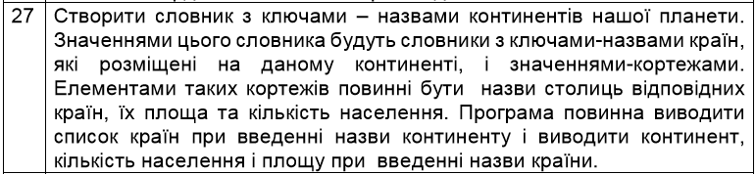

Хід роботи:

Завдання 1:

Алгоритм:
- Задаємо словник із назвами країн як ключами та значеннями – кортежами, що містять інформацію про країну (столиця, площа, населення).
- Задаємо словник із назвами континентів як ключами та значеннями – словниками з назвами країн, які ми вже створили.
- Користувач повинен увести назву континенту з клавіатури.
- Відповідно до заданого значення, програма виводить країни, що є на цьому континенті.
  - Якщо континент – Австралія, перейти одразу до пункту 6.
- Користувач вводить назву країни з отриманого переліку.
- Отримує наступну інформацію про країну: столицю, площу, населення

Код:

countries_Europe = {"Україна": ("Київ", "603 628 км²", "44,83 мільйона"),
"Польща": ("Варшава", "312 679 км²", "37,97 мільйона"),
"Литва": ("Рига", "65 300 км²", "2,848 мільйона")}
countries_Asia = {"Китай": ("Пекін", "9 597 000 км²", "1,386 мільярда"),
"Японія": ("Токіо", "377 972 км²", "126,8 мільйона"),
"Індія": ("Нью-Делі", "3 287 000 км²", "1,339 мільярда")}
countries_NorthAmerica = {"США": ("Вашингтон", "9 834 000 км²", "325,7 мільйона"),
"Канада": ("Оттава", "9 985 000 км²", "36,71 мільйона"),
"Мексика": ("Мехіко", "1 973 000 км²", "129,2 мільйона")}
countries_SouthAmerica = {"Бразилія": ("Бразиліа", "8 516 000 км²", "209,3 мільйона"),
"Аргентина": ("Буенос-Айрес", "2 780 000 км²", "44,27 мільйона"),
"Венесуела": ("Каракас", "916 445 км²", "31,98 мільйона")}
countries_Africa = {"Нігер": ("Ніамей", "1 268 000 км²", "21,48 мільйона"),
"Алжир": ("Алжир", "2 382 000 км²", "41,32 мільйона"),
"Єгипет": ("Каїр", "1 010 000 км²", "97,55 мільйона")}
countries_Australia = {"Австралія": ("Сідней", "7 692 000 км²", "24,6 мільйона")}
continents = {"Європа": countries_Europe,
"Азія": countries_Asia,
"Північна Америка": countries_NorthAmerica,
"Південна Америка": countries_SouthAmerica,
"Африка": countries_Africa,
"Австралія": countries_Australia}
countries_list = []
while True:
is_continent = input("Введіть, будь ласка, назву будь-якого континету Землі - ")
if is_continent == "Європа":
countries_list = list(countries_Europe.keys())
break
elif is_continent == "Азія":
countries_list = list(countries_Asia.keys())
break
elif is_continent == "Північна Америка":
countries_list = list(countries_NorthAmerica.keys())
break
elif is_continent == "Південна Америка":
countries_list = list(countries_SouthAmerica.keys())
break
elif is_continent == "Африка":
countries_list = list(countries_Africa.keys())
break
elif is_continent == "Австралія":
countries_list = list(countries_Australia.keys())
break
else:
print("\nВибачте, Ви або неправильно ввели назву континенту, або такого континента не існує.\nСпробуйте, будь ласка, ще раз.\n")
if is_continent != "Австралія":
print("На континенті {0} є такі країни: {1}, {2}, {3}".format(is_continent, *countries_list))
else:
print("Столиця - {0}. Площа - {1}. Населення - {2}".format(*continents[is_continent][is_continent]))
exit()
while True:
is_country = input("Введіть назву країни - ")
if is_country not in countries_list:
print("\nВибачте, Ви або неправильно ввели назву країни, або її немає в списку.\nСпробуйте, будь ласка, ще раз.\n")
else:
print("Столиця - {0}. Площа - {1}. Населення - {2}".format(*continents[is_continent][is_country]))
break

Результати:

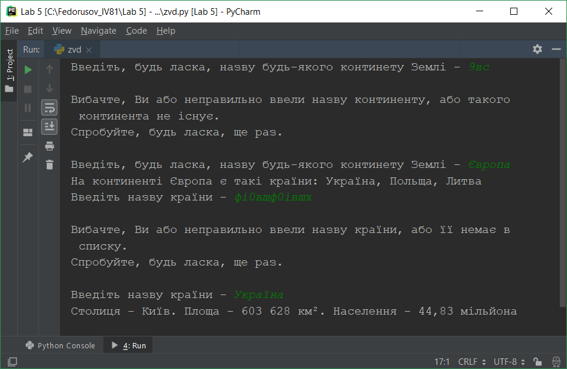
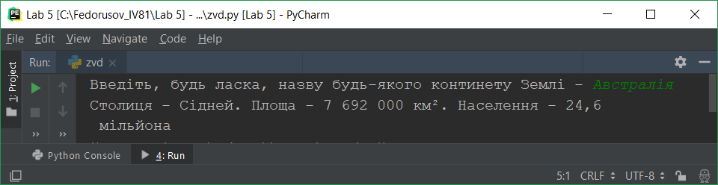

Аналіз проблем, які виникли при виконанні лабораторної роботи:

При виконанні першого завдання, складність була в тому, щоб правильно побудувати та описати алгоритм, за якого програма буде виконуватися для будь-якої послідовності елементів. Також деякий час було витрачено на рефакторинг.
При виконанні другого завдання проблем не виникло.

